Министерство сельского хозяйства
Российской Федерации

Департамент технической политики

Подольская
государственная зональная машиноиспытательная станция

Протокол испытаний

№ 09-08-00 (1020043)

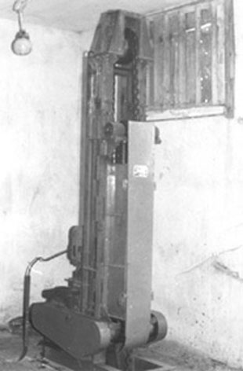

Установка скреперная для уборки навоза УСН-Ф-0,25
Изготовитель (разработчик) | Адрес
Всероссийский научно-исследовательский и проектно-технологический институт механизации животноводства (ВНИИМЖ) | 142004 Московская область  Подольск-11,  п. Знамя Подмосковья, ВНИИМЖ

Результаты испытаний (краткие)

Установка скреперная для уборки навоза УСН-Ф-0,25
Назначение | Установка скреперная навозоуборочная УСН-Ф-0,25 предназначена для удаления навоза в животноводческих помещениях из каналов, перекрытых решетчатыми полами.
Качество работы :
- полнота удаления навоза из каналов |  | 96%
Производительность за 1 час основного времени |  | 2,15 т
Условия эксплуатации:
- количество и вид обслуживаемых животных |  | 200 голов крупного рогатого скота
Агрегатирование |  | электропривод
Потребляемая мощность |  | 2,5 кВт.
Трудоемкость ежесменного ТО |  | 0,25 чел.ч
Эксплуатационная надежность |  | хорошая
Удобство управления |  | удобно
Безопасность выполнения работ |  | обеспечена

Описание конструкции машины
Установка скреперная УСН-Ф-0,25 стационарная, возвратно-поступательного действия, состоит из следующих узлов и механизмов: станция приводная с натяжным устройством, пульт управления, устройство поворотное, тяговый орган, скрепер, штанга.

Техническая характеристика
Показатели | Численные значения
Габаритные размеры
- длина | 60
- ширина | 1,3
- глубина | 0,45
Длина скребков, мм | 1250
Высота скребков скрепера, мм | 120
Количество скреперов. шт | 2
Количество скребков в скрепере, шт | 2

Результаты испытаний
Качество работы | Полната удаления навоза из каналов - 96%, скорость движения контура 0,25 м/с, среднее время работы в сутки 1,3 ч.
Производительность | За 1 час основного времени 2,15 т, удельный расход электроэнергии за время сменной работы 1,2 кВт.ч/т.
Безопасность движения | Стационарная, возвратно-поступательного действия, работает внутри каналов, закрытых решетками.
Техническое обслуживание | ЕТО - 0.25 чел.ч, ТО1 - 4 чел.ч., ТО2 - 8 чел.ч., соедржится достаточно сведений по эксплуатации.

Заключение по результатам испытаний
Машина соответствует требованиям НД.
Испытания проведены: | Подольская МИС  142184 Московская обл. г.Климовск-4
Испытания провел: | Каплиев К.И.
Источник информации: | Протокол испытаний № 09-08-00 (1020043)  от 24 июля 2000 года

